 |  | COMISION ECONOMICA PARA AMERICA LATINA Y EL CARIBE
 |  | CEPAL
 |  | División de Estadística y Proyecciones

BANCO
DE
DATOS
DE
ENCUESTAS
DE
HOGARES
 |  | ECUADOR
 |  | Encuesta de Empleo, Desempleo y Subempleo en el Área Urbana y Rural
 |  | Noviembre de 2000
 |  | Metodología y Cuestionario
 |  | Primera Edición – Diciembre 2002
 |  | PROGRAMA PARA EL MEJORAMIENTO DE LAS ENCUESTAS Y LA MEDICION DE LAS
 |  | CONDICIONES DE VIDA EN AMERICA LATINA Y EL CARIBE
 |  | ( MECOVI )
 |  |  |  |  |  |  |  |  | 
 |  |  | BID |  |  | BIRD |  |  | CEPAL

PRESENTACIÓN

El presente documento sobre Metodología y Cuestionario contiene algunos antecedentes relativos a la Encuesta Periódica de Empleo, Desempleo y Subempleo en el Área Urbano y Rural llevada a cabo por el Instituto Nacional de Estadística y Censos (INEC) de Ecuador en noviembre de 2000. La información de esta encuesta tiene cobertura nacional y está referida a la población de los hogares particulares del país.

Tanto la base de datos como la documentación de la encuesta ha sido preparada por la División de Estadísticas y Proyecciones de la CEPAL, quien además tuvo a su cargo evaluar la consistencia de la información y generar un conjunto de nuevas variables en un contexto de comparabilidad con los demás países de América Latina. Para esta labor se contó con el respaldo del INEC, institución responsable del diseño y ejecución de la encuesta, sin cuya acostumbrada colaboración este trabajo no habría sido posible.

Se incluyen aquí la descripción del diseño muestral y otros antecedentes metodológicos, así como el cuestionario utilizado para el levantamiento de la encuesta.

DESCRIPCIÓN METODOLÓGICA

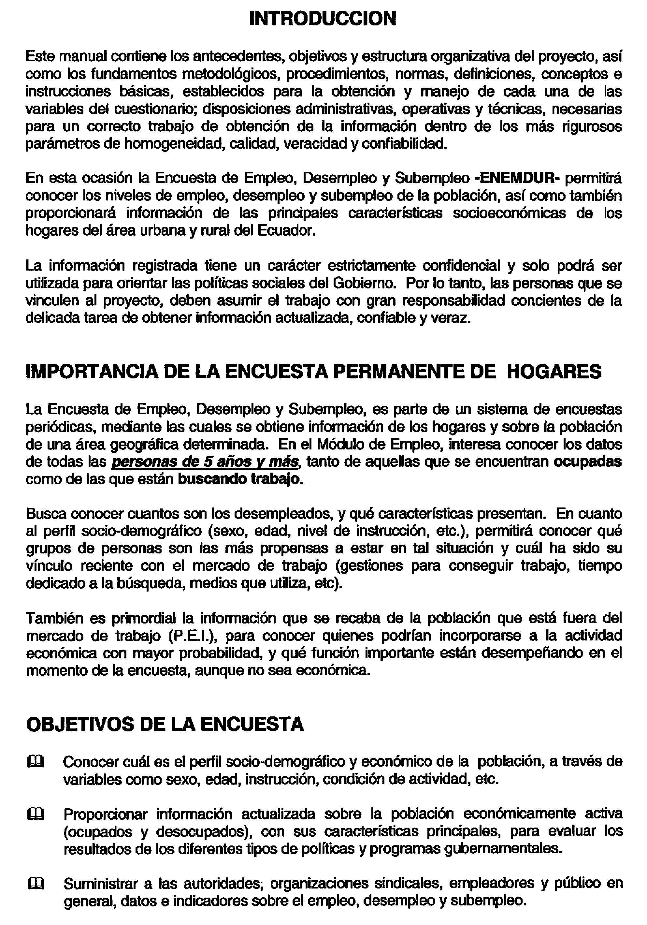
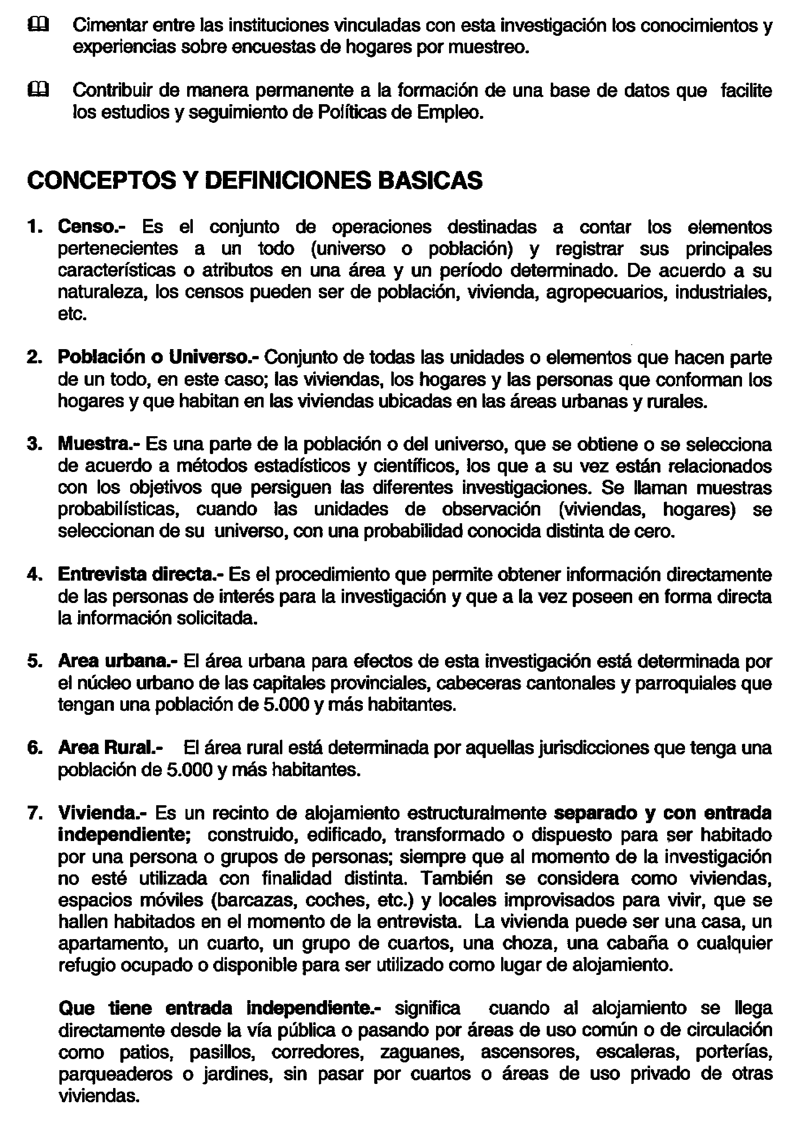
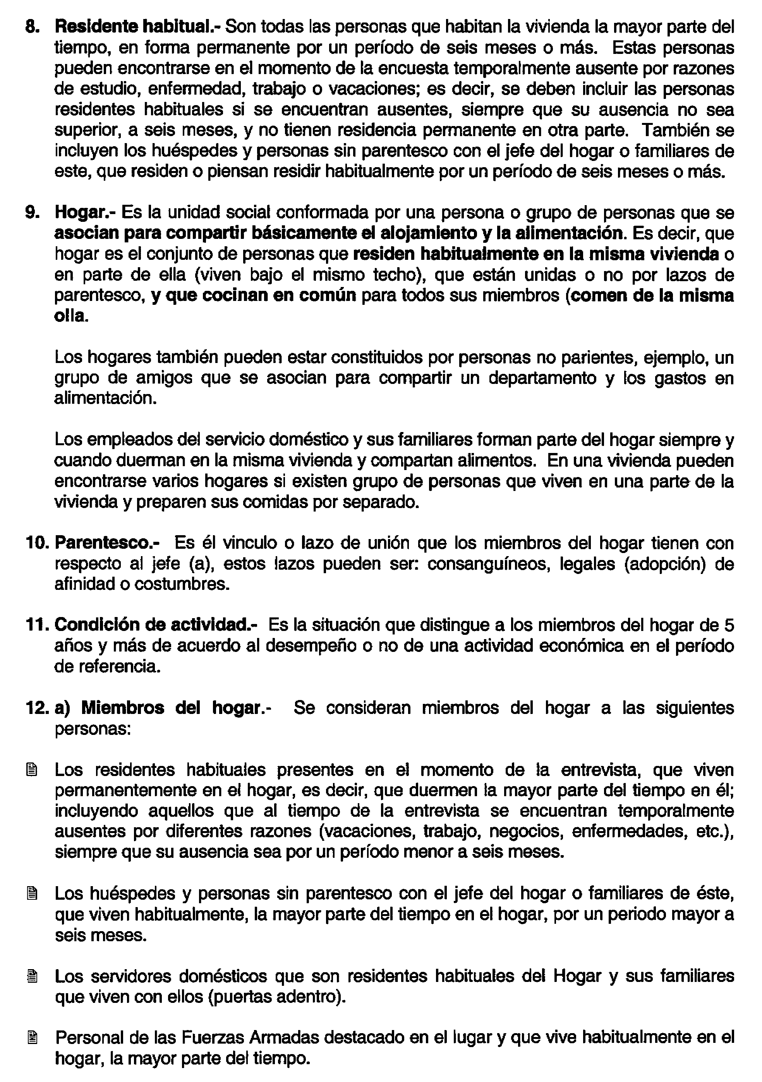
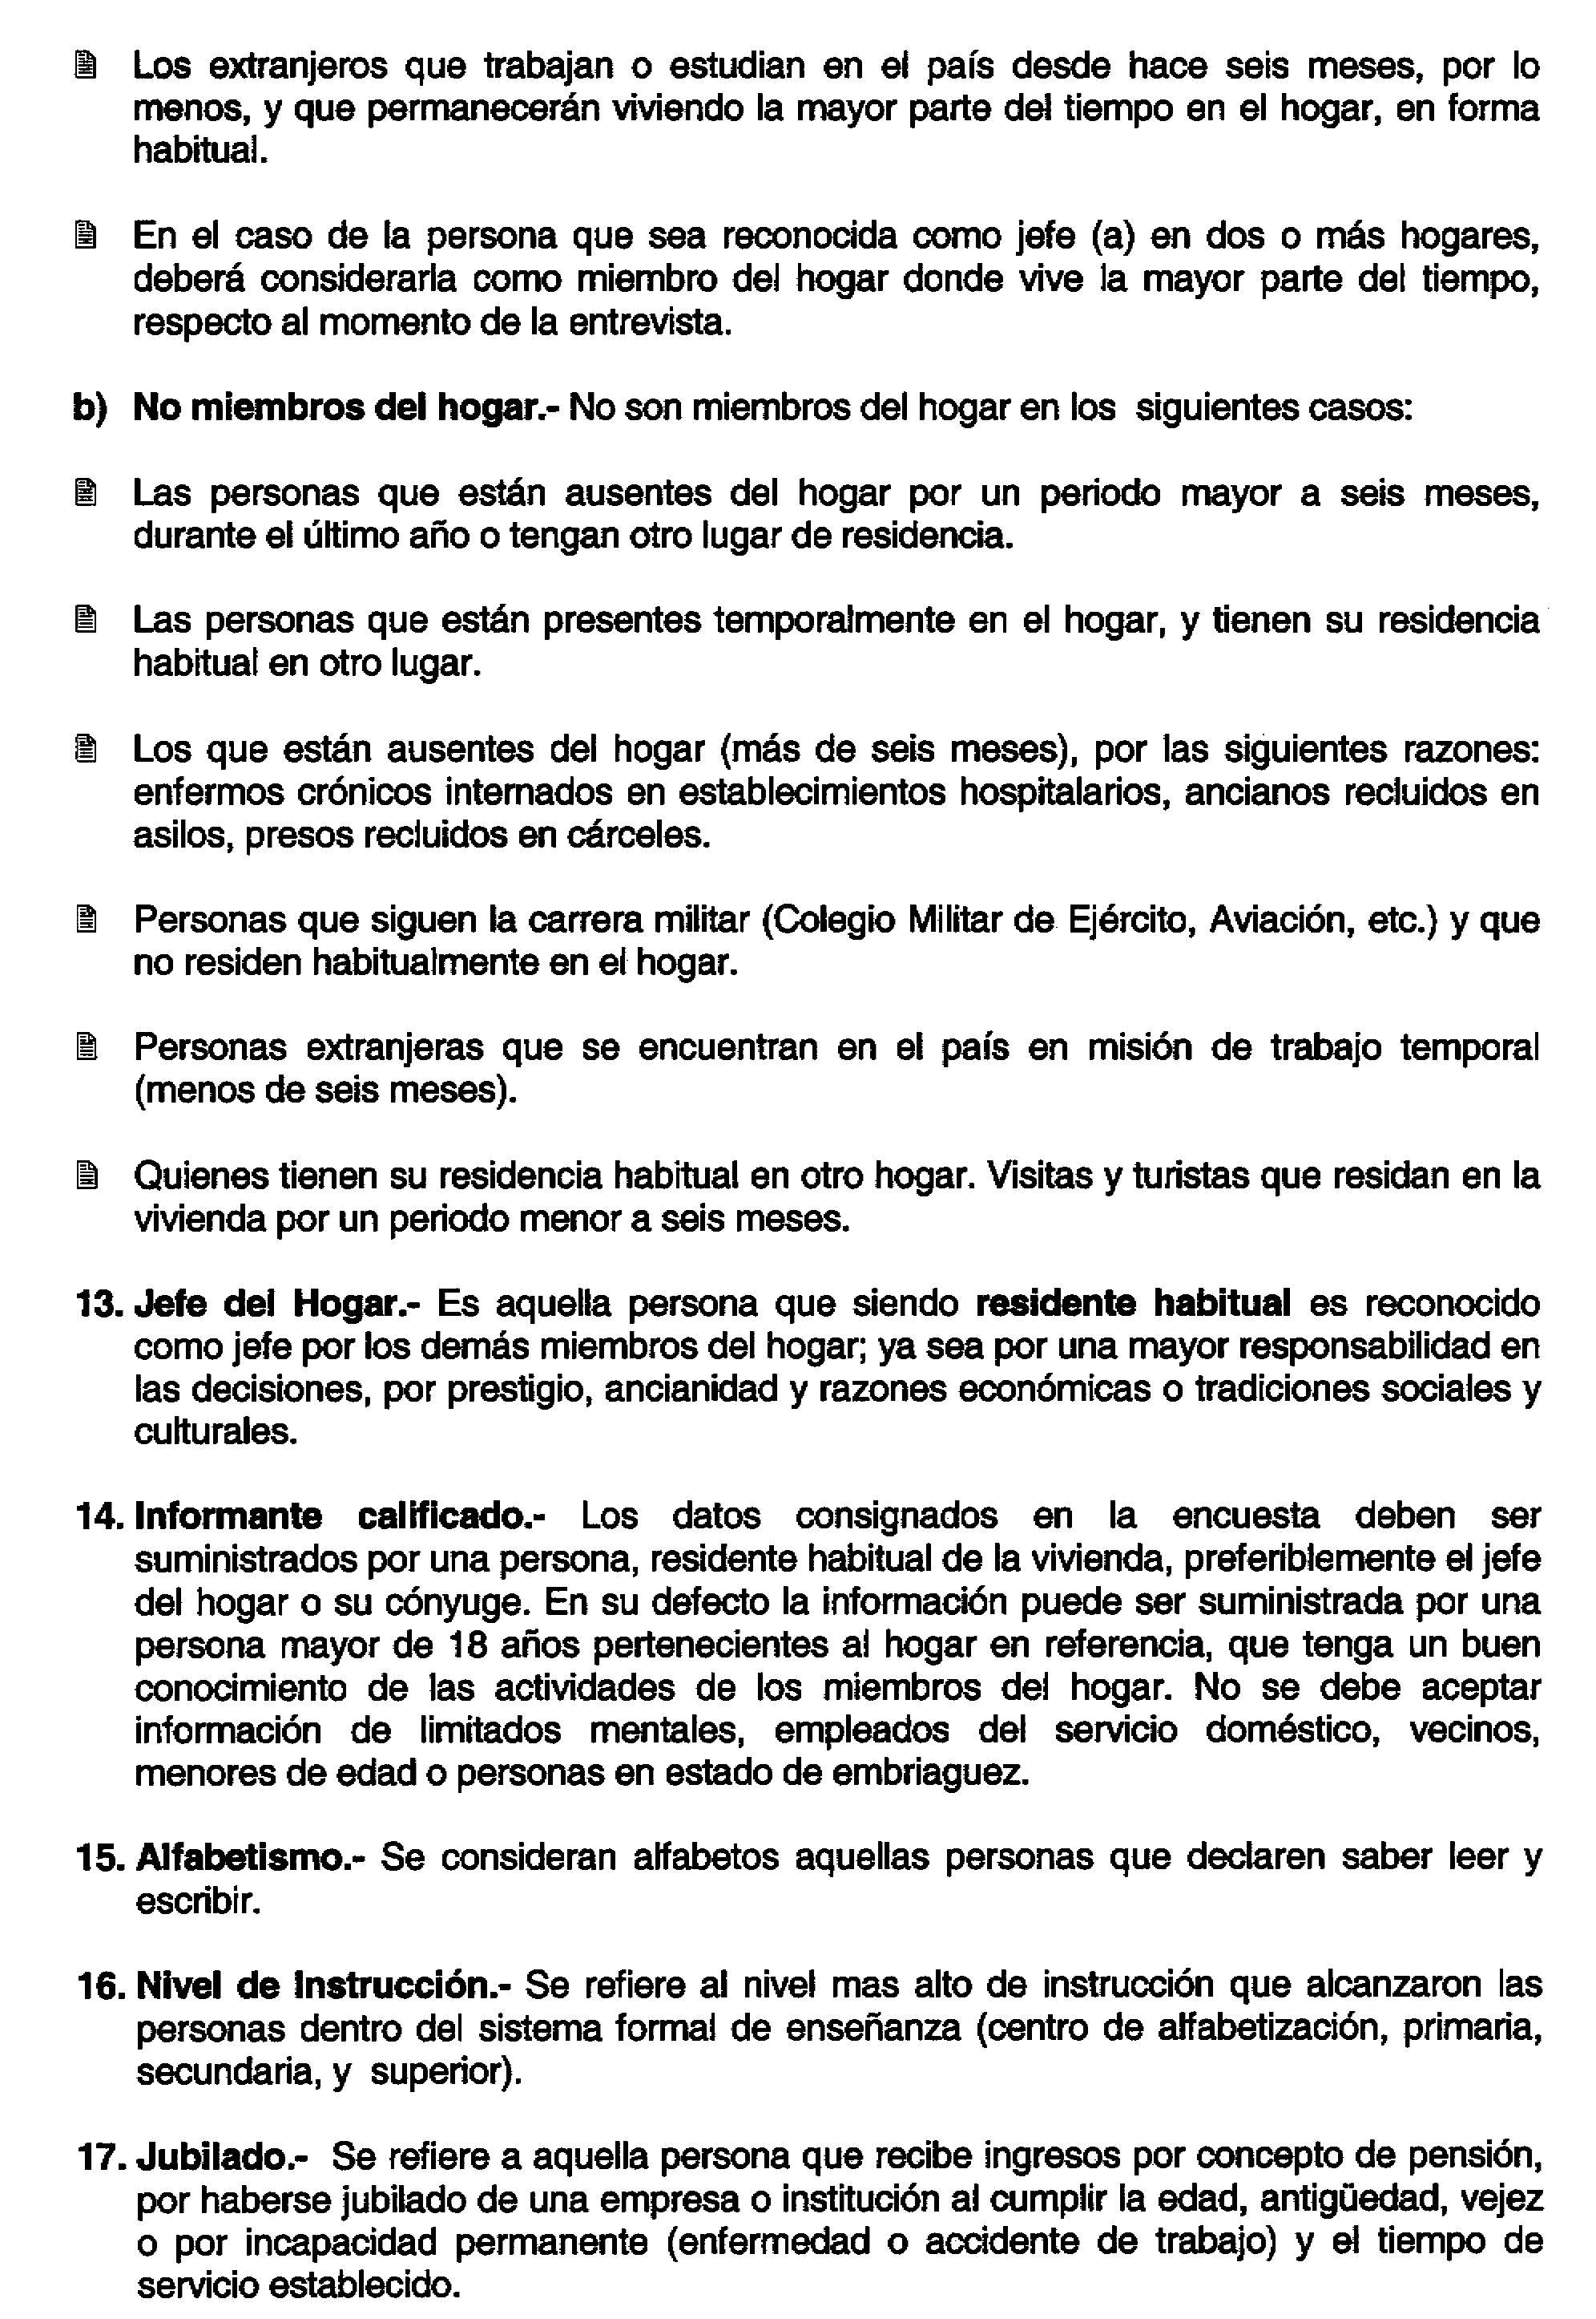
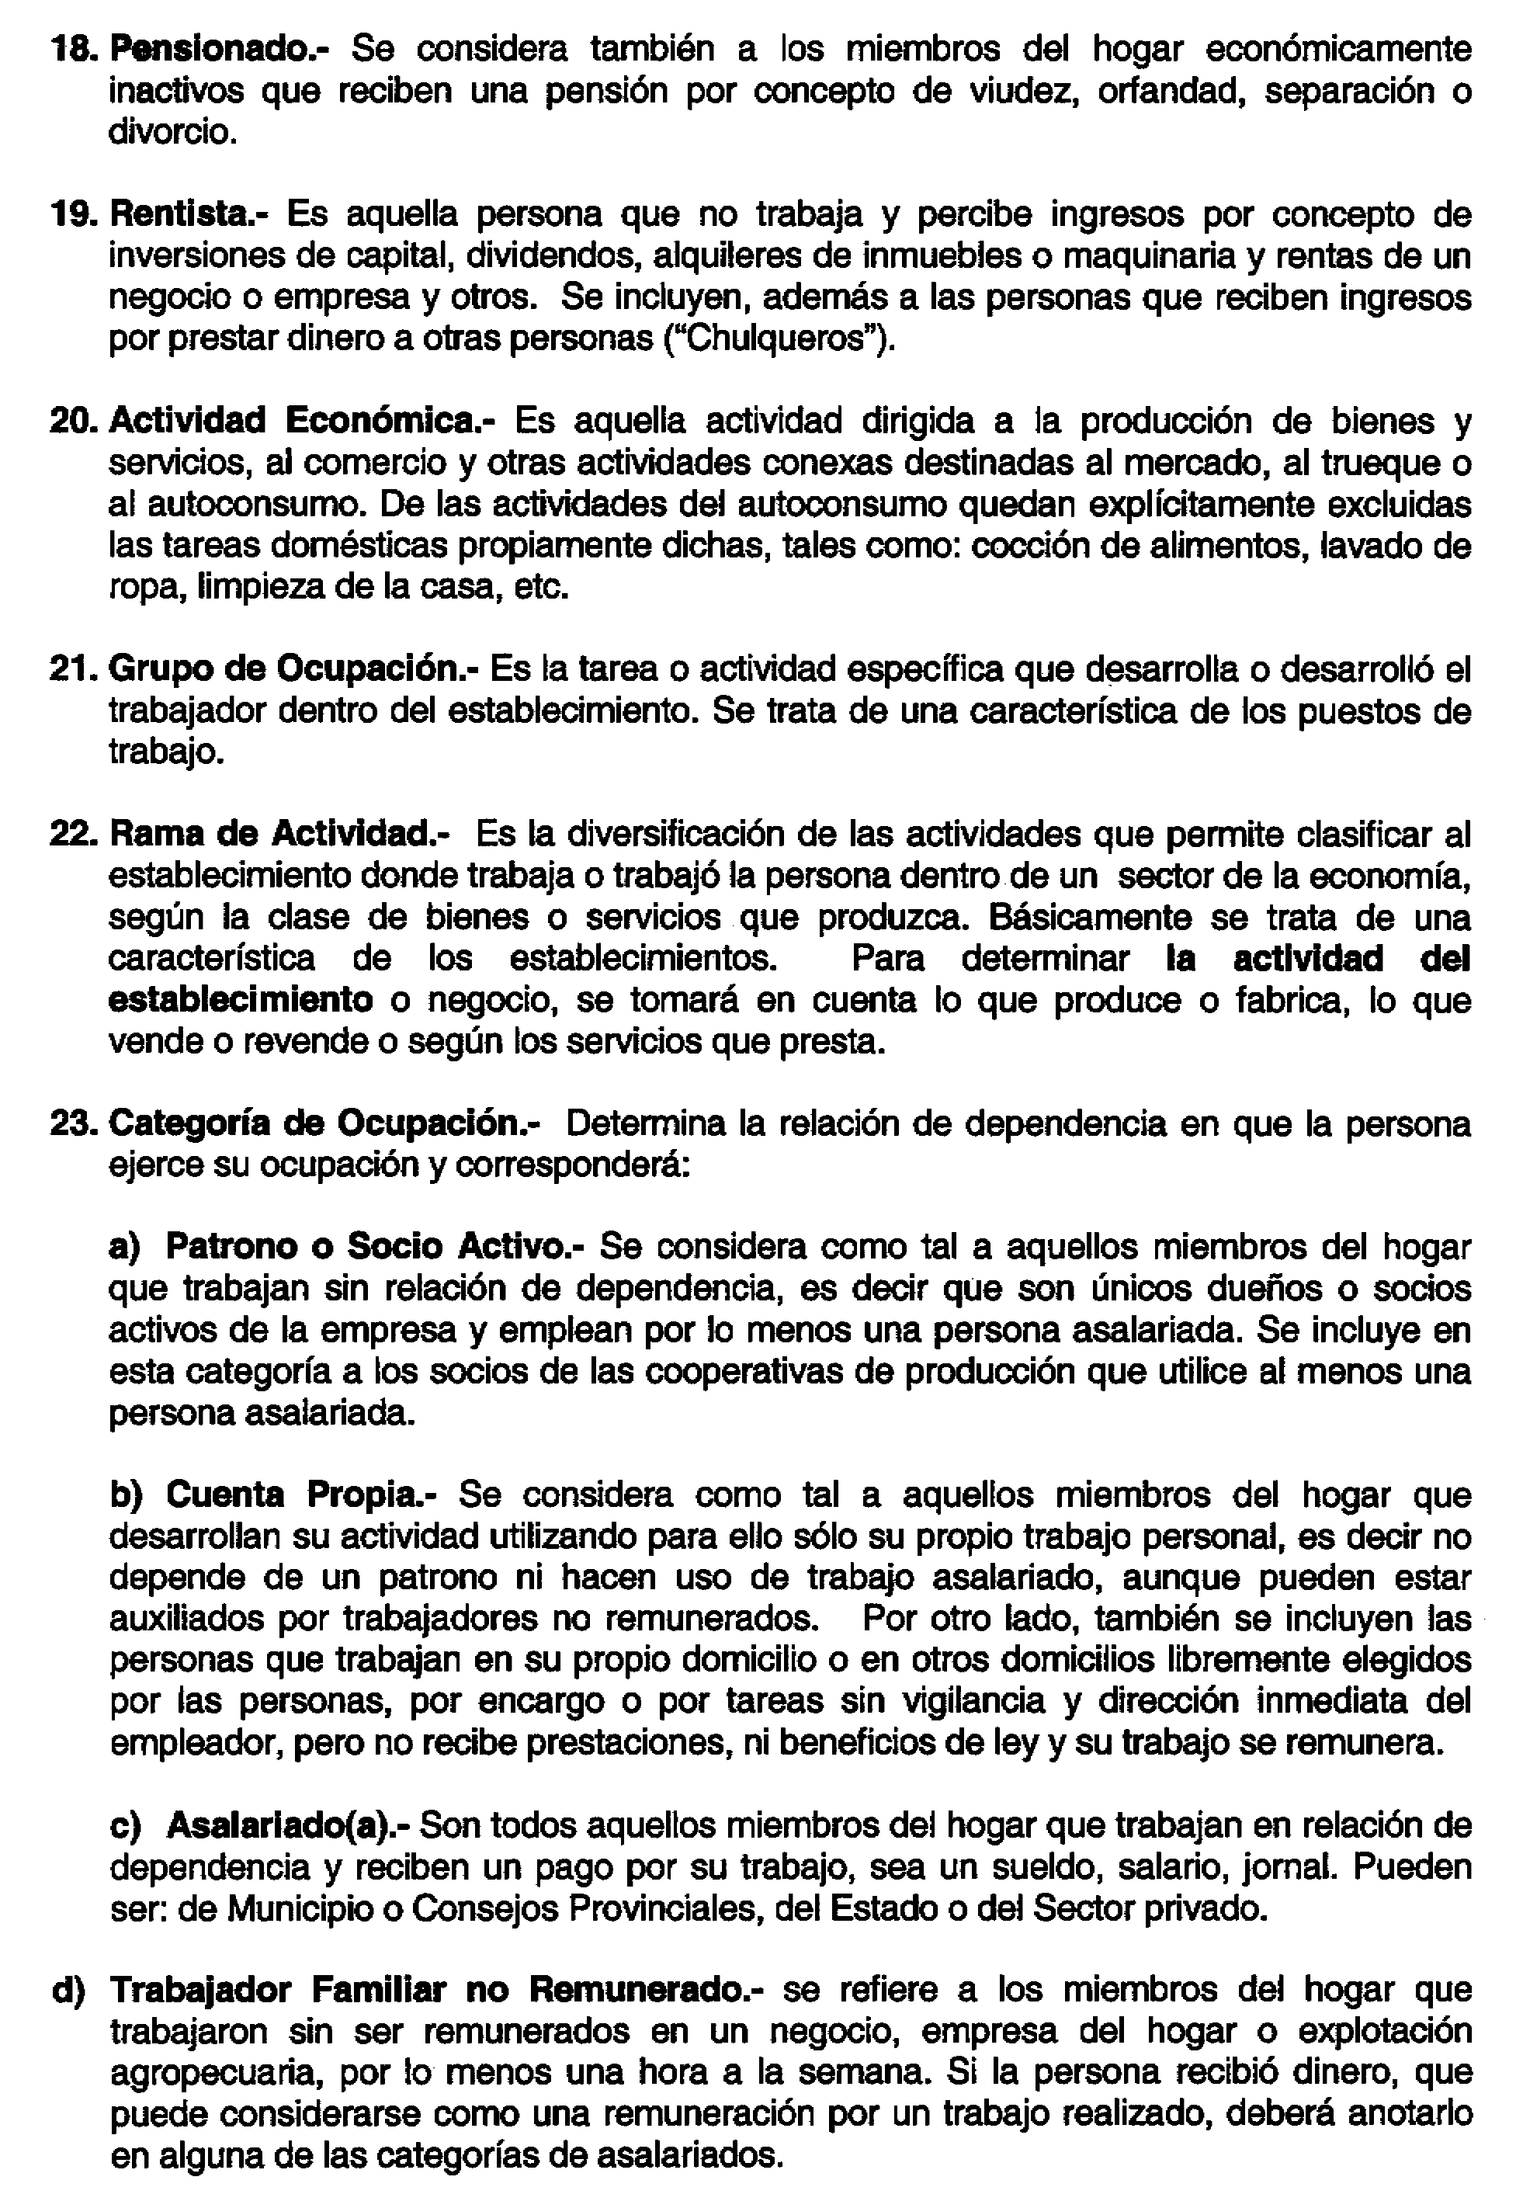
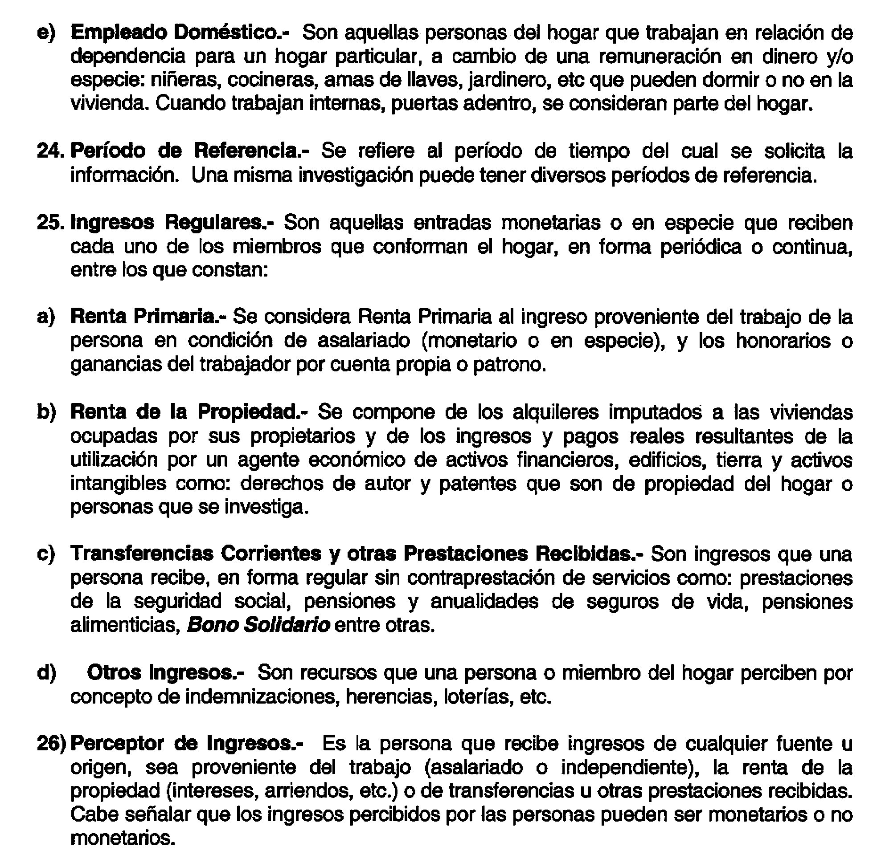

CUESTIONARIO

